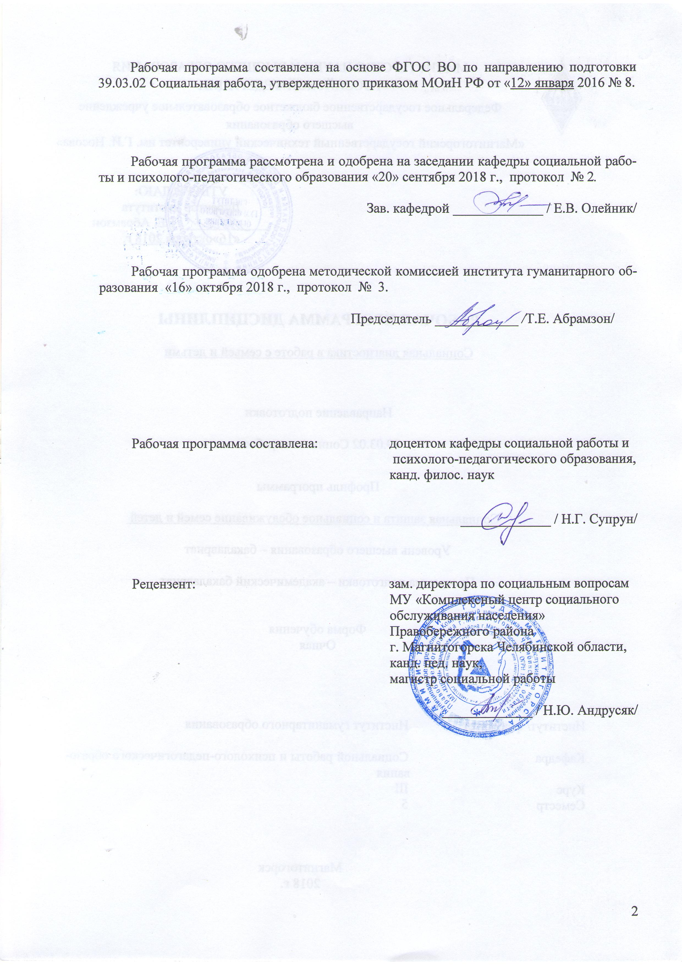

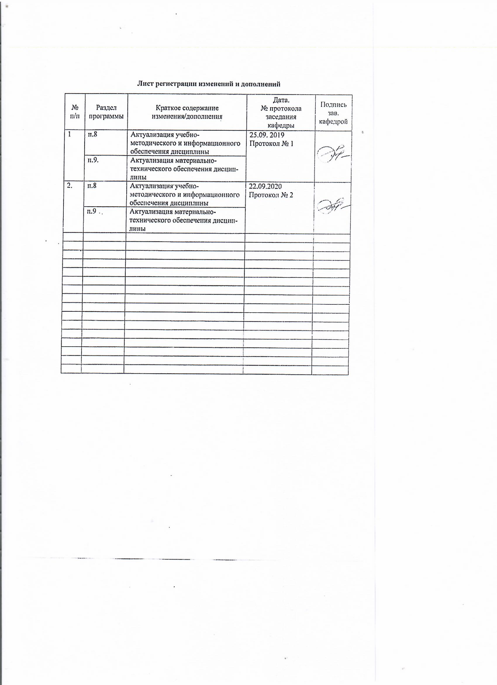

1 Цели освоения дисциплины
Целями освоения дисциплины «Социальная диагностика в работе с семьей и детьми» являются: постановка социального диагноза и разработки индивидуальных программ предоставления социальных услуг и мероприятий по социальному сопровождению семей и детей.

2 Место дисциплины в структуре образовательной программы
подготовки бакалавра (магистра, специалиста)
Дисциплина «Социальная диагностика в работе с семьей и детьми» входит в базовую часть блока 1 образовательной программы.
Для изучения дисциплины необходимы знания (умения, владения), сформированные в результате изучения дисциплин Теория социальной работы, Социальные технологии и технологии социальной работы, Профессионально-этические основы социальной работы, Проектная деятельность.
Знания (умения, владения), полученные при изучении данной дисциплины будут необходимы для изучения следующих дисциплин Методы исследования в социальной работе, Профилактика в социальной работе с семьей и детьми, Производственная - практика по получению профессиональных умений и опыта профессиональной деятельности.

3 Компетенции обучающегося, формируемые в результате освоения
дисциплины (модуля) и планируемые результаты обучения
В результате освоения дисциплины «Социальная диагностика в работе с семьей и детьми» обучающийся должен обладать следующими компетенциями:

Структурный  элемент  компетенции | Планируемые результаты обучения
ПК-1 – способностью к проведению оценки обстоятельств, которые ухудшают или могут ухудшить условия жизнедеятельности граждан, определению индивидуальных потребностей граждан с целью постановки социального диагноза и разработки индивидуальных программ предоставления социальных услуг и мероприятий по социальному сопровождению
Знать | индивидуальные потребности граждан для постановки социального диагноза и разработки индивидуальных программ предоставления социальных услуг и мероприятий по социальному сопровождению
Уметь | Оценивать процесс оценки обстоятельств, которые ухудшают или могут ухудшить условия жизнедеятельности граждан, определению индивидуальных потребностей граждан с целью постановки социального диагноза и разработки индивидуальных программ предоставления социальных услуг и мероприятий по социальному сопровождению
Владеть | Управляет процессом оценки обстоятельств, которые ухудшают или могут ухудшить условия жизнедеятельности граждан, определению индивидуальных потребностей граждан с целью постановки социального диагноза и разработки индивидуальных программ предоставления социальных услуг и мероприятий по социальному сопровождению

4 Структура и содержание дисциплины
Общая трудоемкость дисциплины составляет 3 зачетных единиц 108 акад. часов, в том числе:
– контактная работа – 55 акад. часов:
– аудиторная – 54 акад. часов;
– внеаудиторная – 1 акад. часов
– самостоятельная работа – 53 акад. часов;

Раздел/ тема  дисциплины | Семестр 3 | Аудиторная  контактная работа  (в акад. часах) |  |  | Самостоятельная работа (в акад. часах) | Вид самостоятельной  работы | Форма текущего контроля успеваемости и  промежуточной аттестации | Код и структурный  элемент  компетенции
Раздел/ тема  дисциплины | Семестр 3 | лекции | лаборат.  занятия | практич. занятия
1. Социальная диагностика как элемент социальной технологии
1.1. Сущность диагностики в социальной работе |  | 4 | - | 2/2 | 5 | самостоятельное изучение лекционного материала и материала учебников, подготовка к лабораторным и практическим занятиям, текущему контролю и т.д. | Опрос, практическое задание | ПК-1ЗУВ
1.2. Структура социальной диагностики в работе с семьями и детьми. |  | 4 | - | 2/2 | 8 | самостоятельное изучение лекционного материала и материала учебников, подготовка к лабораторным и практическим занятиям, текущему контролю и т.д. | Опрос, практическое задание | ПК-1ЗУВ
1.3. Организация диагностической процедуры |  | 2 | - | 4/2 | 8 | самостоятельное изучение лекционного материала и материала учебников, подготовка к лабораторным и практическим занятиям, текущему контролю и т.д. | Опрос, практическое задание | ПК-1ЗУВ
Итого по разделу |  | 10 | - | 8/8 | 21
2. Общая характеристика системы методов социальной диагностики в работе с семьями и детьми.
2.1. Метод наблюдения в социальном диагностировании. |  | 2 | 6 | 2/2 | 8 | самостоятельное изучение лекционного материала и материала учебников, подготовка к лабораторным и практическим занятиям, текущему контролю и т.д. | Опрос, практическое задание | ПК-1ЗУВ
2.2. Опросные методы. |  | 2 | 4 | 4/4 | 8 | самостоятельное изучение лекционного материала и материала учебников, подготовка к лабораторным и практическим занятиям, текущему контролю и т.д. | Опрос, практическое задание | ПК-1ЗУВ
2.3 Социометрический опрос. Социальный эксперимент |  | 2 | 4 | 2/2 | 8 | самостоятельное изучение лекционного материала и материала учебников, подготовка к лабораторным и практическим занятиям, текущему контролю и т.д. | Опрос, практическое задание | ПК-1ЗУВ
2.4. Методы анализа социальной информации. |  | 2 | 4 | 2/2 | 8 | самостоятельное изучение лекционного материала и материала учебников, подготовка к лабораторным и практическим занятиям, текущему контролю и т.д. | Опрос, практическое задание | ПК-1ЗУВ
Итого по разделу |  | 8 | 18 | 10/10 | 32
Итого за семестр |  | 18 | 18 | 18/10 | 53 |  | Зачет
Итого по дисциплине |  | 18 | 18 | 18/10 | 53

5 Образовательные и информационные технологии

При освоении дисциплины используются различные сочетания видов учебной работы с методами и формами активизации познавательной деятельности магистров для достижения запланированных результатов обучения и формирования компетенций. На лекционных и практических занятиях используются активные и интерактивные формы проведения занятий (проблемная лекция, анализ конкретных ситуаций, задачный метод, групповая работа). При работе используется диалоговая форма ведения лекций с постановкой и решением проблемных задач, обсуждением дискуссионных моментов и т.д. При проведении практических занятий создаются условия для максимально самостоятельного выполнения заданий.

Поэтому при проведении практического занятия преподавателю рекомендуется: 1. Провести экспресс-опрос (устно или в тестовой форме) по теоретическому материалу, необходимому для выполнения работы (с оценкой). 2. Поверить правильность выполнения заданий, подготовленных студентом дома (с оценкой). Любое практическое занятие включает самостоятельную проработку теоретического материала и изучение методики решения практических задач. Некоторые задачи содержат элементы научных исследований, которые могут потребовать углубленной самостоятельной проработки теоретического материала.

При организации внеаудиторной самостоятельной работы по данной дисциплине преподавателю рекомендуется использовать следующие ее формы: конспектирование темы по вопросам; выполнение индивидуального домашнего задания; выполнение практических заданий для самостоятельной проработки студентами; самостоятельное изучение темы; подготовка докладов, рефератов; подготовка раздаточного материала; выполнение тренировочных упражнений; выполнение реконструктивной самостоятельной работы; выполнение творческой самостоятельной работы; подготовка к индивидуальному собеседованию.

Для проведения занятий в активной и интерактивной форме (не менее 20% от всей аудиторной нагрузки – 5 часов) рекомендуется: 1) инновационные формы контроля – балльно-рейтинговая система оценки знаний в течение всего периода изучения дисциплины (рейтинг-план дисциплины прилагается); 2) активные инновационные методы обучения, в т.ч.: - неимитационные активные инновационные методы обучения; - неигровые имитационные методы обучения (в т.ч. кейс-метод); - инновационные информационные технологии в обучении (с использование роликовых и презентационных медиа-технологий).

Интернет-ресурсы:

http://soc-work.ru/ - Социальная работа;

http://sizovai.ucoz.ru/ - Социальная работа и социальная политика (учебный сайт);

http://socfaqtor.wordpress.com/ - О социальной работе из первых рук;
http://minsoc74.ru/ - Министерство социальной защиты населения Челябинской области
http://www.rosmintrud.ru/ - Министерство труда и социальной защиты

6 Учебно-методическое обеспечение самостоятельной работы обучающихся
Примерный перечень тем рефератов для самостоятельной работы:
- Сущность диагностики как специфической технологии социальной работы с семьями и детьми.
- Место диагностических процедур в практиках социальной работы.
- Методы диагностики, применяемые в работе с семьями и детьми.
- Этика социального работника и диагностика социальной ситуации клиента.
- Социальные проблемы клиентов – как специфический объект диагностики в социальной работе.
- Классификации социальных проблем семей и детей: основания и виды.
- Недостатки в организации диагностики социальных проблем клиентов.
- Особенности применения психологических методов в диагностике ситуации жизнедеятельности клиента социальной работы.
- Особенности применения проективных методов в диагностике ситуации жизнедеятельности клиента социальной работы.
- Способы фиксации результатов диагностики социальных проблем клиентов.
- Особенности организации диагностики проблем клиентов в разных типах учреждений социального обслуживания населения.
- Правила взаимодействия специалиста и клиента в процессе диагностики.
- Программа диагностики: понятие, структура и основные правила разработки.
- 14.Целеполагание в диагностике социальных проблем клиентов социальной работы.
- Техника работы с результатами диагностики в учреждениях системы социальной работы.

7 Оценочные средства для проведения промежуточной аттестации
а) Планируемые результаты обучения и оценочные средства для проведения промежуточной аттестации:

Структурный элемент  компетенции | Планируемые результаты обучения | Оценочные средства
ПК-1 – способностью к проведению оценки обстоятельств, которые ухудшают или могут ухудшить условия жизнедеятельности граждан, определению индивидуальных потребностей граждан с целью постановки социального диагноза и разработки индивидуальных программ предоставления социальных услуг и мероприятий по социальному сопровождению
Знать | индивидуальные потребности граждан для постановки социального диагноза и разработки индивидуальных программ предоставления социальных услуг и мероприятий по социальному сопровождению | Перечень тем и заданий для подготовки к зачету:  1. Этапы развития социальной диагностики в социологии и социальной работе  2. Социальная диагностика как элемент социальной технологии  3. Специфика объекта социальной диагностики. Социальный факт.  4. Социальная проблема как объект социальной диагностики  5. Организация диагностической процедуры  6. Программа социологического исследования  7. Постановка проблемы, выделение объекта и предмета исследования  8. Характеристика системы методов социальной диагностики.  9. Метод наблюдения в социальном диагностировании.  10.Тестирование в социальной диагностике  11.Опросные методы  12.Социометрический опрос  13.Социальный эксперимент  14.Выдвижение рабочих гипотез  15.Выбор исследовательской стратегии  16.Общие требования к программе  17.Методы исследований: анализ документов  18.Методы исследований: тестирование  19.Методы исследований: анкетный опрос  20.Методы исследований: интервью  21.Методы исследований: социометрический опрос  22.Методы исследований: эксперимент  23.Инструментарий исследований: анкета  24.Надежность и валидность социальной информации  25.Способы проверки гипотез  26.Методы анализа социальной информации.  Примерный перечень вопросов для самостоятельной работы:  - Сущность диагностики как специфической технологии социальной работы с семьями и детьми.  - Место диагностических процедур в практиках социальной работы.  - Методы диагностики, применяемые в работе с семьями и детьми.  - Этика социального работника и диагностика социальной ситуации клиента.  - Социальные проблемы клиентов – как специфический объект диагностики в социальной работе.  - Классификации социальных проблем семей и детей: основания и виды.  - Недостатки в организации диагностики социальных проблем клиентов.  - Особенности применения психологических методов в диагностике ситуации жизнедеятельности клиента социальной работы.  - Особенности применения проективных методов в диагностике ситуации жизнедеятельности клиента социальной работы.  - Способы фиксации результатов диагностики социальных проблем клиентов.  - Особенности организации диагностики проблем клиентов в разных типах учреждений социального обслуживания населения.  - Правила взаимодействия специалиста и клиента в процессе диагностики.  - Программа диагностики: понятие, структура и основные правила разработки.  - Целеполагание в диагностике социальных проблем клиентов социальной работы.  - Техника работы с результатами диагностики в учреждениях системы социальной работы.
Уметь | Оценивать процесс оценки обстоятельств, которые ухудшают или могут ухудшить условия жизнедеятельности граждан, определению индивидуальных потребностей граждан с целью постановки социального диагноза и разработки индивидуальных программ предоставления социальных услуг и мероприятий по социальному сопровождению | Практические задания к зачету.  1. «Организация диагностики в практиках социальной работы с семьями и детьми»  2. Составьте план диагностики социальных проблем различных категорий семей.  3. Составьте план диагностики социальных проблем различных категорий детей.  4. Составьте план диагностики социальных проблем различных категорий лиц с ограниченными возможностями здоровья.
Владеть | Управляет процессом оценки обстоятельств, которые ухудшают или могут ухудшить условия жизнедеятельности граждан, определению индивидуальных потребностей граждан с целью постановки социального диагноза и разработки индивидуальных программ предоставления социальных услуг и мероприятий по социальному сопровождению | Практические задания:  1. «Организация диагностики в практиках социальной работы с семьями и детьми»  2. Проведите диагностику социальных проблем одной из категорий семей.  3. Проведите диагностику социальных проблем одной из категорий детей.  4. Проведите диагностику социальных проблем одной их категорий лиц с ограниченными возможностями здоровья.  Перечень тем для подготовки к семинарским занятиям:  Тема 1.1. Сущность диагностики в социальной работе  Понятие диагностики, ее назначение в практиках социальной работы. Виды диагностик, применяемых в социальной работе. Факторы, определяющие выбор предполагаемой программы диагностического исследования. Направленность диагностических программ. Социальная проблема и особенности социальной ситуации жизнедеятельности клиента – как специфический объект диагностики в социальной работе. Целеполагание в диагностике социальных проблем клиентов. Структура диагностики, основные этапы и правила организации в системе социальной работы. Понятие о социальном диагнозе как цели и результате диагностики социальной проблемы клиента. Принципы организации диагностики в социальной работе. Основные правила организации диагностики в социальной работе. Недостатки в социальных практик при организации диагностики социальных проблем клиентов.  Тема 1.2. Структура социальной диагностики в работе с семьями и детьми.  1 Понятие и структура социальной технологии, назначение социальных технологий. 2. Этапы социальной технологии, социальная диагностика как этап социальной технологии. 3. Социальная диагностика как начальный и сопровождающий этап социальной технологии 4. Характеристики социального объекта. 5. Основные подходы к исследованию социального объекта. 6. Социальная проблема как объект социальной диагностики. 7. Область применения социальной диагностики. 8. Понятие социального диагноза в социальной работе, социальном управлении 9. Принципы социальной диагностики. 10. Процедура социальной диагностики.  Тема 1.3. Организация диагностической процедуры.  1. Система диагностических методов 2. Количественные и качественные показатели в социальной диагностике 3. Порядок организации диагностики: этапы, уровни познания, целеполагание 4. Разработка методики исследования, требования к программе.  Тема 2.1. Метод наблюдения в социальном диагностировании.  1. Назначение и специфика метода наблюдения 2. Возможности и ограничения наблюдения, инструментарий 3. Определить возможности различных видов наблюдения, привести примеры социальных объектов, для диагностики которых наиболее подходит метод наблюдения.  2.2. Опросные методы.  1. Виды опросов, преимущества и ограничения анкетного опроса, интервью, он-лайн опроса, беседы 2. Особенности интервью, техникиинтервьюирования. Метод «Фокус-групп» 3. Анкетный опрос: особенности организации опроса, способы повышения надежности информации 4. Виды анкет, композиция и структура анкеты. 5. Перечислить виды вопросов и их назначение, привести примеры вопросов: контактные, уточняющие, контрольные, вопросы-фильтры, иллюстрирующие и пр. 6. Беседа: назначение, особенности организации  Тема 2.3 Социометрический опрос. Социальный эксперимент  1. Определить специфику социометрического опроса, его назначение, сферу применения 2. Подготовка инструментария для социометрического опроса, социометрическая матрица, социограмма, индивидуальные и групповые индексы 3. Социальный эксперимент: область применения, виды, особенности организации 4. Требования к параметрам эксперимента. Преимущества и ограничения метода.  Тема 2.4. Методы анализа социальной информации.  1. Классификация методов анализа социальной информации 2. Анализ документов: специфика метода, область применения 3. Способы проверки гипотез 4. Подготовка отчета

б) Порядок проведения промежуточной аттестации, показатели и критерии оценивания:

Зачёт во III-м семестре является формой итогового контроля знаний и умений студентов по данной дисциплине, полученных на лекциях, семинарах и в процессе самостоятельной работы. В период подготовки к зачёту студенты вновь обращаются к учебно- методическому материалу и закрепляют промежуточные знания. Подготовка студента к зачёту включает в себя три этапа: – самостоятельная работа в течение семестра; – непосредственная подготовка в дни, предшествующие зачёту по темам курса; – подготовка к ответу на зачётные вопросы. При подготовке к зачёту студентам целесообразно использовать материалы лекций, учебно-методические комплексы, нормативные документы, основную и дополнительную литературу. На зачет выносится материал в объёме, предусмотренном рабочей программой учебной дисциплины. Зачёт проводится в устной форме. При проведении зачёта в устной форме ведущий преподаватель доводит до сведения студентов накануне зачётно-экзаменационной сессии вопросы, которые в соответствии их с перечнем, представленным в рабочей программе. Вопросы зачёта заблаговременно утверждаются заведующим кафедрой. Содержание вопросов должно относиться к различным разделам программы с тем, чтобы более полно охватить материал учебной дисциплины. В аудитории, в которой проводится устный зачёт, одновременно может находиться не более шести студентов на одного преподавателя. На подготовку ответов на вопросы зачёта отводится 20 минут.

Результат устного зачёта выражается оценками «зачтено», «не зачтено»:

оценка «зачтено» выставляется, если студент показал при ответе на зачетные вопросы знание основных положений учебной дисциплины, допустил 13 отдельные погрешности и сумел устранить их с помощью преподавателя; знаком с основной литературой, рекомендованной рабочей программой; способен дать оценку диагностическому обстоятельству; поставить социальный диагноз; разрабатывать индивидуальные программы по предоставлению социальных услуг и мероприятий по социальному сопровождению

оценка «не зачтено» выставляется, если при ответе на зачетные вопросы выявились существенные пробелы в знании основных положений учебной дисциплины, неумение студента даже с помощью преподавателя дать оценку обстоятельств, которые ухудшают или могут ухудшить условия жизнедеятельности граждан, определять индивидуальные потребности граждан с целью постановки социального диагноза и разрабатывать индивидуальные программы по предоставлению социальных услуг и мероприятий по социальному сопровождению.

8 Учебно-методическое и информационное обеспечение дисциплины (модуля)
а) Основная литература:
1. Бабунова Е. С. Психолого-педагогическая диагностика [Электронный ресурс] : практи-кум / Е. С. Бабунова ; МГТУ. - Магнитогорск : МГТУ, 2016. - 1 электрон. опт. диск (CD-ROM). - Режим доступа: https://magtu.informsystema.ru/uploader/fileUpload?name=2352.pdf&show=dcatalogues/1/1129999/2352.pdf&view=true. - Макрообъект.
2. Мережников А. П. Психолого-педагогическая диагностика [Электронный ресурс] : практикум / А. П. Мережников ; МГТУ. - Магнитогорск : МГТУ, 2016. - 1 электрон. опт. диск (CD-ROM). - Режим доступа: https://magtu.informsystema.ru/uploader/fileUpload?name=2838.pdf&show=dcatalogues/1/1133216/2838.pdf&view=true. - Макрообъект.

 |  | 1. Сунагатуллина И. И. Психолого-педагогическая диагностика развития лиц с ограниченными возможностями здоровья [Электронный ресурс] : учебное пособие / И. И. Сунагатуллина ; МГТУ. - Магнитогорск : МГТУ, 2016. - 1 электрон. опт. диск (CD-ROM). - Режим доступа: https://magtu.informsystema.ru/uploader/fileUpload?name=2297.pdf&show=dcatalogues/1/1129907/2297.pdf&view=true. - Макрообъект.
 |  | в) Методические указания:
 |  | Методические указания для студентов по подготовке к учебной и научно-исследовательской работе. Сост. Е.В. Олейник, С.Н. Испулова, С.А. Бурилкина. Магнитогорск: Изд-во Магнитогорск. гос. техн.ун-та им. Носова, 2019. 46с.
г) Программное обеспечение и Интернет-ресурсы:
 |  |  | Наименование ПО |  | № договора |  |  |  | Срок действия лицензии
 |  |  | MS Windows 7 Professional(для классов) |  | Д-1227-18 от 08.10.2018 |  |  |  | 11.10.2021
 |  |  | MS Office 2007 Professional |  | № 135 от 17.09.2007 |  |  |  | бессрочно

 | FAR Manager | свободно распространяемое ПО | бессрочно
 | 7Zip | свободно распространяемое ПО | бессрочно
Профессиональные базы данных и информационные справочные системы
 | Название курса |  | Ссылка
 | Электронные ресурсы библиотеки МГТУ им. Г.И. Носова |  | http://magtu.ru:8085/marcweb2/Default.asp
 | Национальная информационно-аналитическая система – Российский индекс научного цитирования (РИНЦ) |  | URL: https://elibrary.ru/project_risc.asp
 | Поисковая система Академия Google (Google Scholar) |  | URL: https://scholar.google.ru/
 | Информационная система - Единое окно доступа к информационным ресурсам |  | URL: http://window.edu.ru/

9 Материально-техническое обеспечение дисциплины
Материально-техническое обеспечение дисциплины включает:
Тип и название аудитории | Оснащение аудитории
Лекционная аудитория | Мультимедийные средства хранения, передачи и представления информации
Компьютерный класс | Персональные компьютеры с пакетом MS Office, выходом в Интернет и с доступом в электронную информационно-образовательную среду университета
Аудитории для самостоятельной работы: компьютерные классы; читальные залы библиотеки | Персональные компьютеры с пакетом MS Office, выходом в Интернет и с доступом в электронную информационно-образовательную среду университета

Приложение
Методические указания.
Самостоятельная работа студента по данной дисциплине предполагает: - самостоятельный поиск ответов и необходимой информации по предложенным вопросам; - поиск и презентацию заданий; - развитие необходимых умений во внеаудиторной деятельности; - формирование умений научной организации труда. Успешная организация времени по усвоению данной дисциплины во многом зависит от наличия у студента умения самоорганизовать себя и своё время для выполнения предложенных заданий. При этом предлагается следующий алгоритм подготовки: первый этап – поиск в литературе теоретической информации на предложенные преподавателем вопросы; второй этап – осмысление полученной информации, освоение терминов и понятий; третий этап – составление плана ответа на каждый вопрос; четвертый этап – поиск примеров по данной теме. Изучение данной дисциплины связано с чтением достаточно больших объемов литературы, что требует существенных временных затрат. Для более рационального использования времени, при работе с литературой рекомендуется: – в первую очередь вычленять информацию, относящуюся к конкретным изучаемым темам (по отдельным проблемам или вопросам); – из дополнительной литературы прежде всего обращать внимание на профессиональную периодику; – использовать справочную литературу – словари, справочники и энциклопедии; справочная литература содержит корректные и принятые в современной науке определения понятий и категорий; – использовать предметные и именные указатели, содержащиеся во многих учебных и академических изданиях – это существенно сокращает время поисков конкретной информации; – научиться вычленять информацию по проблемам из художественной и публицистической литературы, необязательно рекомендованной по курсу – из любой читаемой (также для примеров и пояснений можно и нужно использовать «нелитературные» источники – анализ или просто собственное мнение о произведениях искусства, фильмах, текущих социально- политических событиях и др.). В процессе изучения данной дисциплины учитывается посещаемость и оценивается активность студентов на семинарских занятиях, а также качество и презентаций рефератов и практических заданий. По окончании изучения дисциплины проводится зачет по предложенным вопросам. Вопросы, выносимые на зачет, должны служить постоянными ориентирами при организации самостоятельной работы студента. Таким образом, усвоение учебного предмета в процессе самостоятельного изучения учебной и научной литературы является и подготовкой к экзамену, а сам экзамен становится формой проверки качества всего процесса самостоятельной учебной деятельности студента Студент, показавший высокий уровень владения знаниями, умениями и навыками по предложенному вопросу, считается успешно освоившим учебный курс. В случае большого количества затруднений при раскрытии предложенного на экзамене вопроса студенту предлагается повторная сдача экзамена. Для успешного овладения курсом необходимо выполнять следующие требования: 1) посещать все занятия, т.к. весь тематический материал взаимосвязан между собой; 2) все рассматриваемые на семинарских занятиях вопросы обязательно фиксировать в отдельную тетрадь и сохранять её до окончания обучения в вузе; 3) обязательно выполнять все домашние задания; 4) проявлять активность на занятиях и при подготовке, т.к. конечный результат овладения содержанием дисциплины необходим, в первую очередь, самому студенту; 5) в случаях пропуска занятий, по каким-либо причинам, обязательно «отрабатывать» пропущенное занятие преподавателю во время индивидуальных консультаций 9.2. Методические рекомендации по подготовке к практическим занятиям Важной составной частью учебного процесса в вузе являются семинарские и практические занятия. Семинарские занятия проводятся главным образом по общественным наукам и другим дисциплинам, требующим научно-теоретического обобщения литературных источников, и помогают студентам глубже усвоить учебный материал, приобрести навыки творческой работы над документами и первоисточниками. Планы семинарских занятий, их тематика, рекомендуемая литература, цель и задачи ее изучения сообщаются преподавателем на вводных занятиях или в методических указаниях по данной дисциплине. Прежде чем приступить к изучению темы, необходимо прокомментировать основные вопросы плана семинара. Такой подход преподавателя помогает студентам быстро находить нужный материал к каждому из вопросов, не задерживаясь на второстепенном. Начиная подготовку к семинарскому занятию, необходимо, прежде всего, указать студентам разделы учебников и учебных пособий, чтобы они получили общее представление о месте и значении темы в изучаемом курсе. Затем следует рекомендовать им поработать с дополнительной литературой, сделать записи по рекомендованным источникам. Подготовка к семинарскому занятию включает 2 этапа: 1й – организационный; 2й - закрепление и углубление теоретических знаний. На первом этапе студент планирует свою самостоятельную работу, которая включает: - уяснение задания на самостоятельную работу; - подбор рекомендованной литературы; - составление плана работы, в котором определяются основные пункты предстоящей подготовки. Составление плана дисциплинирует и повышает организованность в работе. Второй этап включает непосредственную подготовку студента к занятию. Начинать надо с изучения рекомендованной литературы. Особое внимание при этом необходимо обратить на содержание основных положений и выводов, объяснение явлений и фактов, уяснение практического приложения рассматриваемых теоретических вопросов. В процессе этой работы студент должен стремиться понять и запомнить основные положения рассматриваемого материала, примеры, поясняющие его, а также разобраться в иллюстративном материале. Заканчивать подготовку следует составлением плана (конспекта) по изучаемому материалу (вопросу). Это позволяет составить концентрированное, сжатое представление по изучаемым вопросам. В процессе подготовки к занятиям рекомендуется взаимное обсуждение материала, во время которого закрепляются знания, а также приобретается практика в изложении и разъяснении полученных знаний, развивается речь. При необходимости следует обращаться за консультацией к преподавателю. Идя на консультацию, необходимо хорошо продумать вопросы, которые требуют разъяснения. В начале занятия студенты под руководством преподавателя более глубоко осмысливают теоретические положения по теме занятия, раскрывают и объясняют основные положения публичного выступления. В процессе творческого обсуждения и дискуссии вырабатываются умения и навыки использовать приобретенные знания для различного рода ораторской деятельности. Записи имеют первостепенное значение для самостоятельной работы студентов. Они помогают понять построение изучаемого материала, выделить основные положения, проследить их логику и тем самым проникнуть в творческую лабораторию автора. Ведение записей способствует превращению чтения в активный процесс, мобилизует, наряду со зрительной, и моторную память. Следует помнить: у студента, систематически ведущего записи, создается свой индивидуальный фонд подсобных материалов для быстрого повторения прочитанного, для мобилизации накопленных знаний. Особенно важны и полезны записи тогда, когда в них находят отражение мысли, возникшие при самостоятельной работе. Важно развивать у студентов умение сопоставлять источники, продумывать изучаемый материал. Большое значение имеет совершенствование навыков конспектирования у студентов. Преподаватель может рекомендовать студентам следующие основные формы записи: план (простой и развернутый), выписки, тезисы. Результаты конспектирования могут быть представлены в различных формах. План – это схема прочитанного материала, краткий (или подробный) перечень вопросов, отражающих структуру и последовательность материала. Подробно составленный план вполне заменяет конспект. Конспект – это систематизированное, логичное изложение материала источника. Различаются четыре типа конспектов: • План-конспект – это развернутый детализированный план, в котором достаточно подробные записи приводятся по тем пунктам плана, которые нуждаются в пояснении. • Текстуальный конспект – это воспроизведение наиболее важных положений и фактов источника. • Свободный конспект – это четко и кратко сформулированные (изложенные) основные положения в результате глубокого осмысливания материала. В нем могут присутствовать выписки, цитаты, тезисы; часть материала может быть представлена планом. • Тематический конспект – составляется на основе изучения ряда источников и дает более или менее исчерпывающий ответ по какой-то схеме (вопросу). Ввиду трудоемкости подготовки к семинару преподавателю следует предложить студентам алгоритм действий, рекомендовать еще раз внимательно прочитать записи лекций и уже готовый конспект по теме семинара, тщательно продумать свое устное выступление. На семинаре каждый его участник должен быть готовым к выступлению по всем поставленным в плане вопросам, проявлять максимальную активность при их рассмотрении. Выступление должно строиться свободно, убедительно и аргументировано. Преподаватель следит, чтобы выступление не сводилось к репродуктивному уровню (простому воспроизведению текста), не допускается и простое чтение конспекта. Необходимо, чтобы выступающий проявлял собственное отношение к тому, о чем он говорит, высказывал свое личное мнение, понимание, обосновывал его и мог сделать правильные выводы из сказанного. При этом студент может обращаться к записям конспекта и лекций, непосредственно к первоисточникам, использовать знание художественной литературы и искусства, факты и наблюдения современной жизни и т. д. Вокруг такого выступления могут разгореться споры, дискуссии, к участию в которых должен стремиться каждый. Преподавателю необходимо внимательно и критически слушать, подмечать особенное в суждениях студентов, улавливать недостатки и ошибки, корректировать их знания, и, если нужно, выступить в роли рефери. При этом обратить внимание на то, что еще не было сказано, или поддержать и развить интересную мысль, высказанную выступающим студентом. В заключение преподаватель, как руководитель семинара, подводит итоги семинара. Он может (выборочно) проверить конспекты студентов и, если потребуется, внести в них исправления и дополнения.

